

**Medidas Electrónicas I**

**Trabajo Práctico N° 6**

**Métodos de medición Tensión Bien Medida y Corriente Bien Medida**

**Curso R4052 - CL2022**

**Profesor Ing. Emiliano Marinsek**

**Ayudante Ing. Juan Manuel Perdomo**

**Grupo 4**

* **Goyret, Marcos 171.638-4**
* **Fernández Bados, Alejo 171.631-1**
* **Pereira, Francisco 172.476-9**
* **Ricciotti, Bruno Matías 173.058-7**

**Para el ensayo se realizaron los siguientes circuitos:**

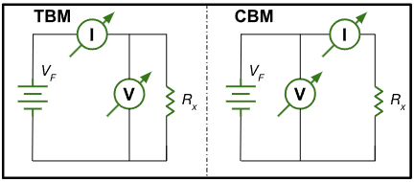

Se cuenta con 3 resistencias de valores: y . Mediante los métodos de TBM y CBM se buscará calibrar las tres resistencias anteriores.

**Detalle sobre los instrumentos mostrados en el circuito**

* Como VF usamos la fuente de laboratorio HY3005D (La usamos en 1V) (<https://www.jameco.com/Jameco/Products/ProdDS/301938.pdf> )
* Como voltímetro usamos el Tester [UT61E](https://www.batronix.com/downloads/UNI-T/UT61_Manual.pdf)
* Como amperímetro usamos el Tester [UT61E](https://www.batronix.com/downloads/UNI-T/UT61_Manual.pdf)

Tabla de características del Tester UT61E que usamos en el TP

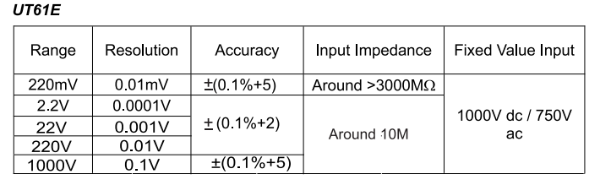

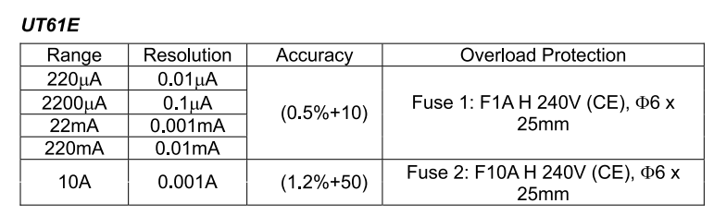

**Pasos a seguir para los ensayos**

Para medir CBM se coloca al amperímetro en serie con la carga y el voltímetro en paralelo con el amperímetro y la carga. Para TBM se coloca al voltímetro en paralelo con la carga y el amperímetro en serie con el paralelo del voltímetro y la carga. El circuito es alimentado por una fuente regulada, que para nuestra experimentación fue configurada para que entregue 1V.

Para la calibración de las resistencias tomamos varias mediciones de cada resistencia en TBM y CBM.

Además, se tomaron mediciones adicionales con otros valores de resistencias para justificar la desviación de los errores de método, la resistencia de decisión y las cotas de las gráficas.

Los datos de las mediciones fueron:

|  |
| --- |
| TBM |
| Resistencia | 10 | 10k | 1M |
| Tensión | 0.4891V | 1.0351V | 1.1378V |
| Corriente | 50.27mA | 104.63uA | 1.25uA |

|  |
| --- |
| CBM |
| Resistencia | 10 | 10k | 1M |
| Tensión | 1.1204V | 1.1388V | 1.1388V |
| Corriente | 51.65mA | 104.66uA | 1.15uA |

Aclaración: Se tomaron varias mediciones de tensión y corriente para cada caso, pero los valores indicados no variaban. Asumimos que la incertidumbre tipo A es despreciable.

**Para TBM:**

Resistencia 10

Resistencia 10

Resistencia 1

**Para CBM:**

Resistencia 10

Resistencia 10

Resistencia 1

Al medir CBM, la tensión indicada en el voltímetro es distinta para la resistencia de 10, aunque debería ser la misma que para las otras al estar en paralelo con la fuente. Esto se debe a que se cambió la escala utilizada y por ende la carga que ve la fuente.

Para decidir que método utilizar para cada resistencia, hay que guiarse por el error de método de cada uno.

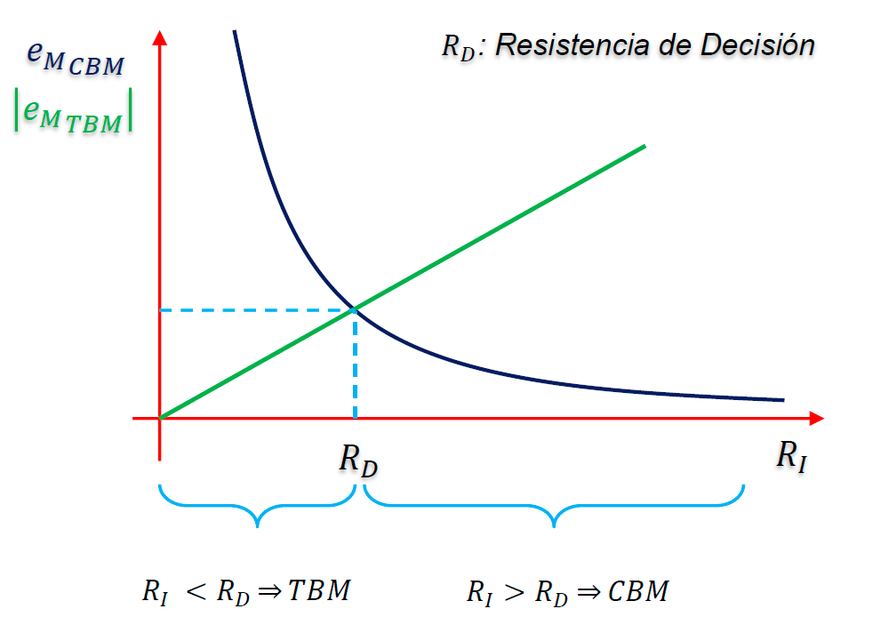

El valor de resistencia de decisión es:

La tensión siempre se mide en el rango de 2.2V, entonces:

En el caso del amperímetro, la datasheet no indicaba la , por lo que usamos un óhmetro:

**:**

Usamos TBM ya que

con k95%

**:**

Para este caso por lo que optamos por cualquiera de los dos.

CBM:

**:**

Usamos CBM ya que

CBM:

**Calibración de**

**Calibración de**

**Calibración de**

Lo siguiente a realizar es buscar la desviación de los errores de método utilizando una resistencia por décadas del laboratorio.

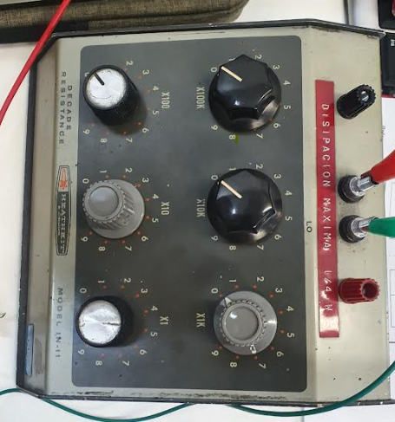

Para CBM el error de método aumentara a medida que la carga baje y sea comparable a la resistencia interna del amperímetro.

Mediciones:

|  |  |  |  |  |  |  |  |
| --- | --- | --- | --- | --- | --- | --- | --- |
| Resistencia | 11k | 1k | 100 | 29 | 15 | 10 | 5 |
| Tensión | 1.1374V | 1.1370V | 1.1317V | 1.1244V | 1.1177V | 1.1109V | 1.1037V |
| Corriente | 103.10uA | 1.124mA | 10.099mA | 27.59mA | 41.78mA | 51.08mA | 66.33mA |
| R indicada | 11032 | 1011.5 | 112.06 | 40.75 | 26.75 | 21.74 | 16.63 |

Se puede notar que a medida que disminuye, la toma valores mas alejados del valor verdadero.

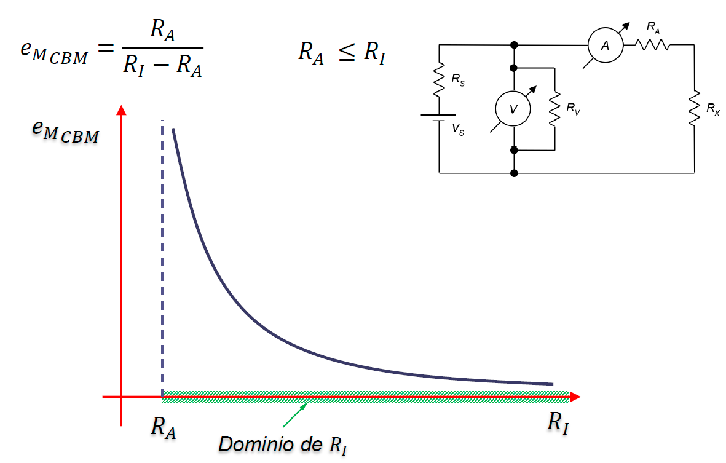

Para TBM no fue posible demostrar el aumento en el error de método ya que no contábamos con resistencias comparables a .

**Conclusiones**

A la hora de medir una resistencia a través de una medición indirecta, es decir utilizando un voltímetro y un amperímetro, es de mucha importancia tomar en cuenta el error de método asociado al método utilizado.

En el caso de CBM, al medir una resistencia de obtenemos una la cual es 3.32 veces mayor, por lo que la medición debe ser descartada. Notamos también que en CBM las resistencias indicadas siempre son por exceso, ósea mayores a las

Para TBM es el caso contrario, es decir que las mediciones tendrán mayor error cuanto mayor sea la resistencia a medir. Como demostración podemos usar las mediciones que hicimos para la R=, que es bastante elevada. La, y en parte esto se puede explicar porque en TBM la resistencia indicada es por defecto, ósea inferiores a las